 | Abdi İpekçi Caddesi Kaşıkçıoğlu Apt. No:42 D:2 34365 Nişantaşı İstanbul www.artxist.com  info@artxist.com  T. +90 212 291 77 84 F. +90 212 343 69 35 | BASIN BÜLTENİ

Ali Elmacı, Aylin Zaptçıoğlu, Elif Varol Ergen, Kemal Özen, Merve Morkoç ve Tayfun Gülnar’ın birlikteliğiyle kurulan sanatçı oluşumu Kimera’nın, kendi ismini taşıyan ilk sergisi 11 Nisan – 12 Mayıs tarihleri arasında x-ist’te izleyiciyle buluşuyor.

KİMERA
ALİ ELMACI I AYLİN ZAPTÇIOĞLU I ELİF VAROL ERGEN
KEMAL ÖZEN I MERVE MORKOÇ I TAYFUN GÜLNAR

Yunan mitolojisinde, tek bir vucütta birden fazla hayvanın uvzunu barındıran ve ateş püskürten bir yaratık olarak bilinen Kimera, Ali Elmacı, Aylin Zaptçıoğlu, Elif Varol Ergen, Kemal Özen, Merve Morkoç ve Tayfun Gülnar’ın biraraya gelişine ilham kaynağı oluyor.

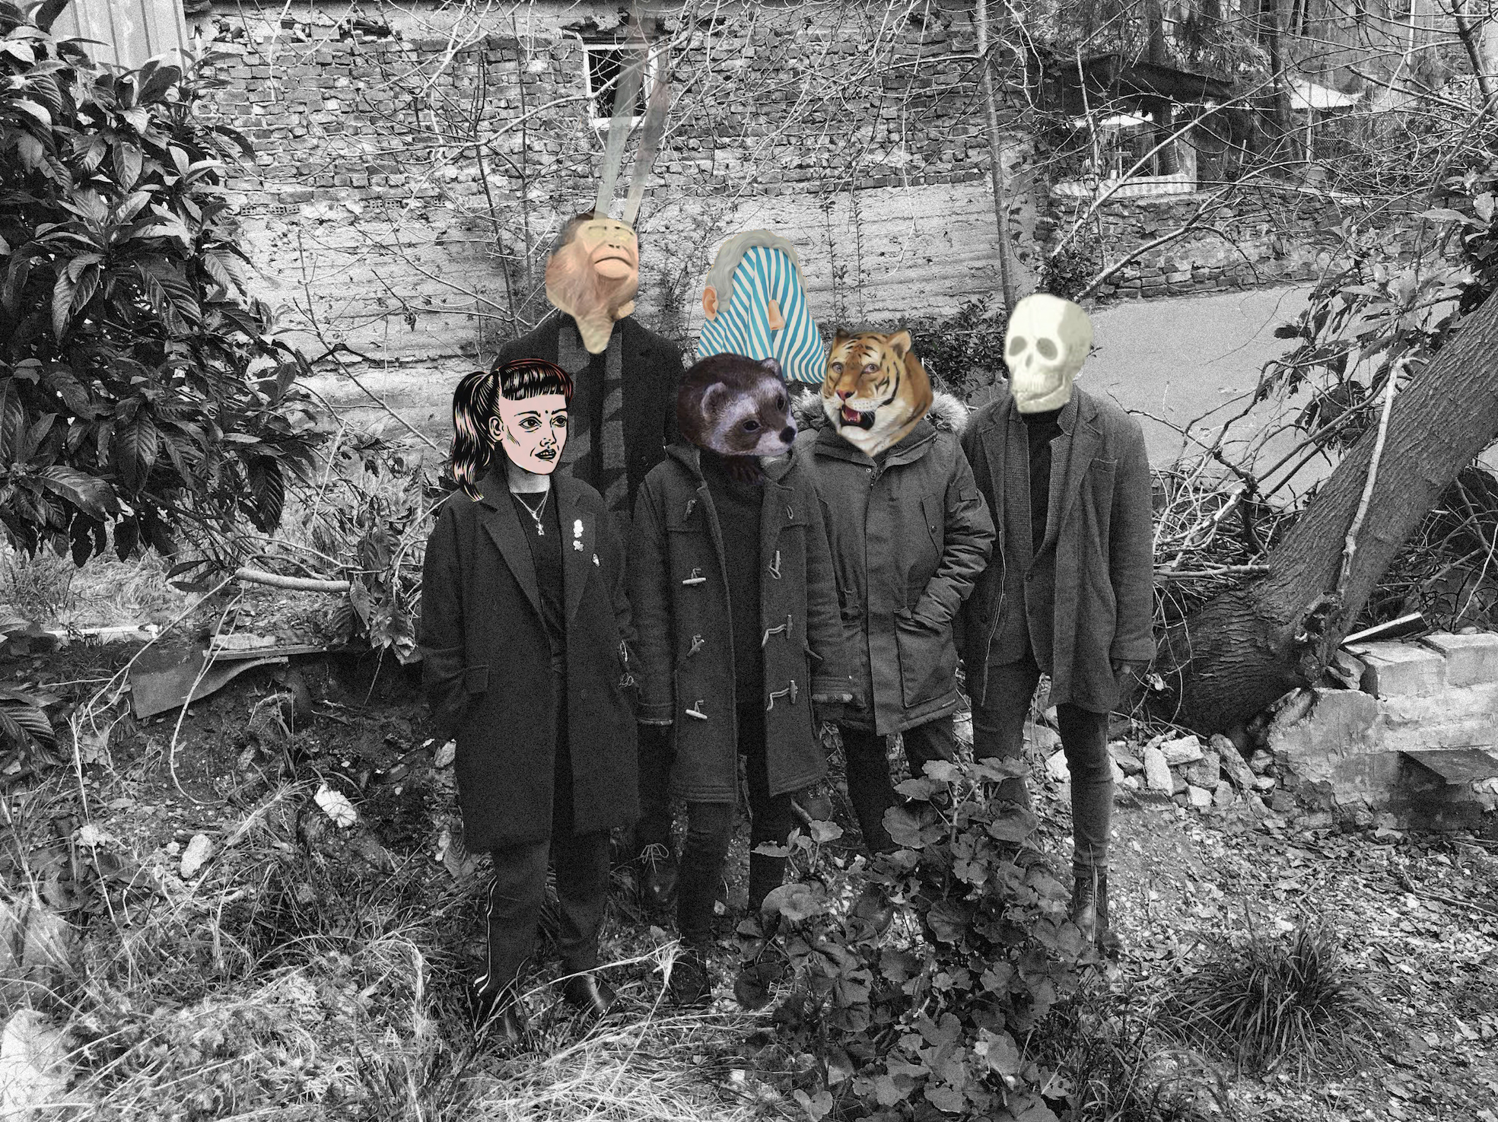

Mitler ve rüyalar insan psikolojisinin evrimini açıklayabilen ve bizi kendimiz hakkında en samimi doğrulara götüren ruhani metaforlardır. Jung bilinç ve bilinçdışını içeren kişilik temellerinin mitlerden oluştuğuna dikkat çeker ve bu bağlamda psikolojinin bir nevi mitoloji olduğunu söyler. Jung’a göre dinamik mitler, kolektif bilinçaltının arketipleridir ve her ne kadar insan ürünü olsalar da insanda daima, korku ile arzu arasında gidip gelen çift yönlü duygular yaratmaktadırlar. Bu bağlamda Kimera’nın (Chimera) insani arzuların, arkaik korkunun, büyü gücünün bir sonucu olarak iki ayrı türe ait bedensel göstergeleri olan ruhani varlıkları temsil etmesi için yaratıldığı kuşkusuzdur.

Kimera; Antik Yunan Efsaneleri'nde geçen, farklı türde canlı uzuvlarının yeni bir vücutta can bulmasıyla oluşan daha güçlü ve yeni bir yaratık. Birbirinden farklı canlı uzuvlarının bir araya gelmesiyle daha güçlü bir canlının ortaya çıkması fikrinden yola çıkarak Türkiye'de figürü deforme eden, sanat dili olarak popsürreal bir tat hissettiren 6 genç sanatçının bir araya gelmesiyle oluşan bu yeni Kimera, Popsürrealizm üzerinden tek beden formuna girerek günümüz canavarlarıyla sanat aracılığıyla savaşarak yeni 'mitler' yazıyorlar.

Ali Elmacı, Aylin Zaptçıoğlu, Elif Varol Ergen, Kemal Özen, Merve Morkoç ve Tayfun Gülnar’ın ilk kez biraraya geldiği “Kimera”, 11 Nisan- 12 Mayıs tarihleri arasında
x-ist’te görülebilir.

Daha ayrıntılı bilgi için x-ist’ten Gözde Ulusoy ile görüşebilirsiniz.

gozde@artxist.com
M. 545 357 60 70
T. 212 291 77 84

